Trường Mầm Non Trường Thạnh Tổ Chức Các Hoạt Động
Cho Sinh Viên Trường Sư Phạm Học Tập
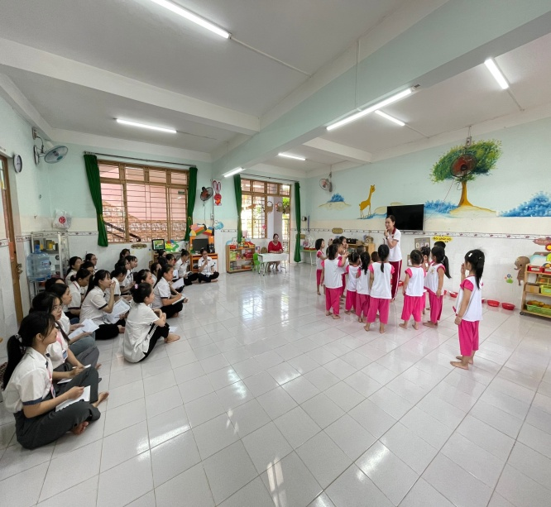
Sáng ngày 9/11/2023 được sự thống nhất của Ban Giám Hiệu nhà trường. Cô Trần Thị Hoài –Bí thư Chi bộ - Hiệu Trưởng nhà trường đã chỉ đạo cô P. Hiệu trưởng phụ trách chuyên môn lên lịch dự giờ cho các bạn sinh viện Trường sư Phạm lớp 1B học tập: Giờ học tại lớp Chồi 2 – Cô Dương Quỳnh Mai, vui chơi ngoài trời- Cô Nguyễn Thị Minh Nguyệt, vui chơi trong lớp- Cô Huỳnh Thị Minh Trang, Thông qua các giờ hoạt động sẽ giúp cho các bạn sinh viên chủ động, tích cực , tự tin thể hiện khả năng bản thân, Việc dự giờ không chỉ giúp cho giáo viên đến dự giờ học tập, đúc kết kinh nghiệm từ trong tiết dạy của giúp cho các bạn sinh viên có được những kinh nghiệm và sáng tạo trong việc xử lý các tình huống trong giờ học, phong cách lên tiết của giáo viên. Cùng một vấn đề, tình huống cô đặt ra, tùy vào từng đối tượng, khả năng trẻ của lớp mình mà giáo viên có thể hướng cho trẻ thực hành trải nghiệm theo nhiều hướng khác nhau, thông qua việc xử lý tình huống của giáo viên mà các bạn sinh viên sẽ tiếp thu, học tập để khắc phục được những thiếu sót trong giờ dạy của mình.
